Horta Bio… em casa
Ficha de Registo
Identificação da planta escolhida
Nome comum da espécie:  Feijoeiro | Nome científico:  Phaseolus vulgaris
Quando colocaste a semente na terra?
Atenção: as sementes sem água não germinam! A germinação inicia-se por uma intensa absorção de água.
Data: 28 de abril 2020

Quantos dias passaram até ao aparecimento da plântula?
Regista este momento com uma fotografia!
Não te esqueças: A planta “recém-nascida”, precisa de luz para realizar a fotossíntese, é desta forma que produz o seu próprio alimento.

Resposta:
A planta foi colocada em algodão com água

Registo semanal do desenvolvimento da planta:
Gostaríamos que registasses, se possível, semanalmente, o desenvolvimento da tua planta. Se não se notarem modificações significativas, não necessitas de anotar.

O que podes e deves registar?
Quanto cresceu? Quantas folhas novas? Apareceram ramificações? Apareceu uma florescência, quando? A planta frutificou? A planta ficou com as folhas amareladas? Murchou? Tem parasitas?

Atenção:
Envia para o teu professor, com esta tabela, um conjunto de fotografias que exibam a evolução do crescimento da planta (4 a 8 fotografias).

Semana 1:
3 e 5 de maio deu origem à radícula e hipocótilo

Semana …
6 de maio.. :cotilédones e folha
Semana
7 de maio … cotilédones e folha.. :
Semana ….. :
10 e 11 de maio folhas
Por fim…
Descreve-nos como foi feita a sementeira:
Numa primeira fase foi colocado uma semente de feijão em algodão com água .Ao fim de uma semana foi colocado na terra.

Como foi realizada a manutenção da tua planta?
A planta foi mantida num local com luz e com água necessária ao seu crescimento.

Que materiais utilizaste?

Um frasco de vidro, ,sementes de feijão, algodão ,vaso e terra.

Pesquisa feita por mim
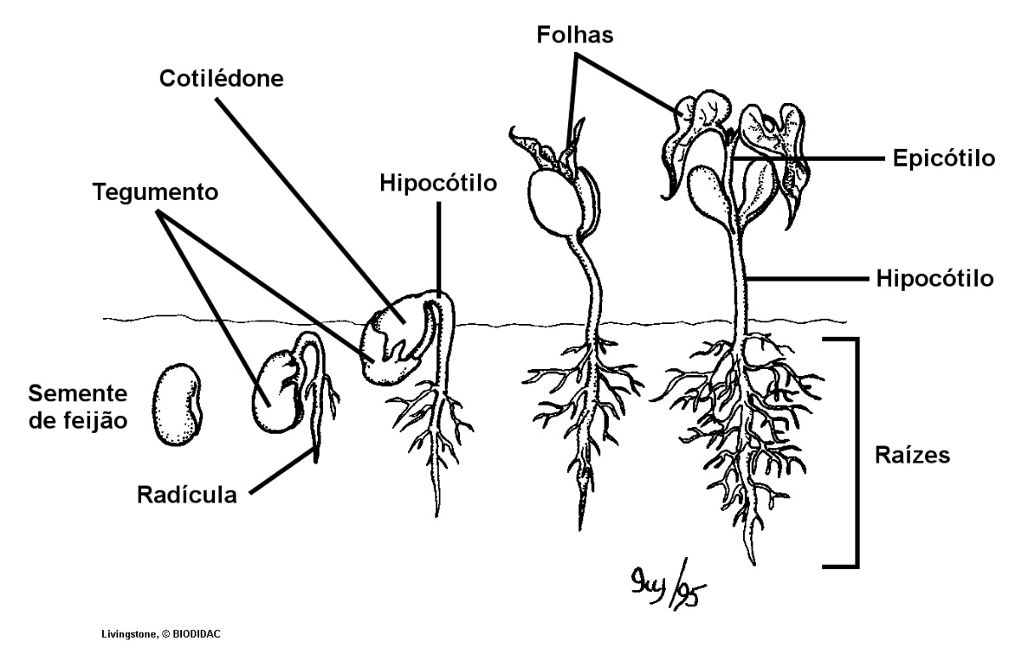
Tiago Tomás Torres Mota
5º H

